Name: Simon Ohrendorf, Erwin Hubert, Julius Stahl, Carlo Dunkel, Ferienarbeiterin

*Hinweis: Wenn mehrere am Projekt beteiligt sind, kommen hier beide Namen hin. Unten muss dann klar ersichtlich sein, wer jeweils welchen Teil übernommen hat.*

****Jahrgangsstufe: Q1

# **Projektprotokoll AlienEscape**

06.09.2021

**Stundenfortschritts/-ablaufs**

* Einführung ins Projekt durch Hr. Kuhle
* Erste Skizzen und Zeichnungen der Spielfiguren (Carlo, Erwin, Julius)
* Anlegen des Projektes (Simon, Julius)
* Projektstruktur erstellen (Simon)

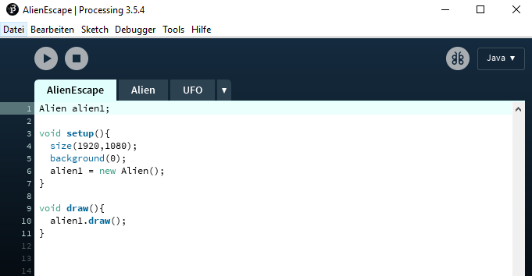**Codebeispiele/Ausschnitte/Screenshots**

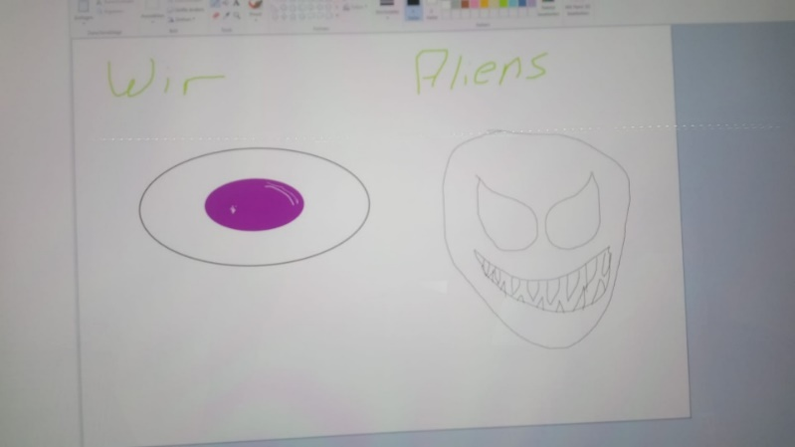

*V. 0.1 &*

*V. 1.0*

**Was habe ich heute neu gelernt? (Befehle/Verfahren/…)**

* Klassen in Processing anlegen
* Idee Alien bewegen: y = y + dy; x = x+ dx

07.09.2021

**Stundenfortschritts/-ablaufs**

Freies Arbeiten + Freie Ortswahl:

* *Simon war bei der SV-Sitzung, hatte aber vorher schon etwas vorbereitet & etwas nachgearbeitet*
* Konstruktor füllen und Setup Methode vom Alien erstellen (Simon)
* Erzeugen eines UFOs & provisorisches Ufo (Kreis) zum Testen eingefügt (Simon)
* Überarbeitung & Finalisierung des Alien Designs (Carlo, Erwin)
* Implementierung der Alien Versionen (Simon)
* Erweiterung des Ufo Designs (Julius)

**Codebeispiele/Ausschnitte/Screenshots**

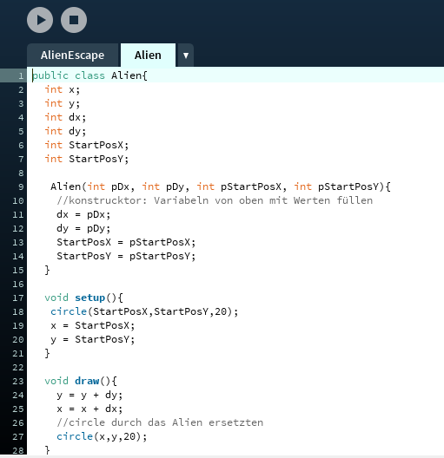

*V. 3.0*

*V. 2.0*

In AlienEscape:

Ufo = new UFO();  
alien1 = new Alien(1,1,100,100);

**Was habe ich heute neu gelernt? (Befehle/Verfahren/…)**

* Fill() geht über die Klassen hinaus
* Wiederholung richtiges verwenden des Konstruktors
* loadImage(Pfad zum Bild)
* image(image, posX, posY)

13.09.2021

**Stundenfortschritts/-ablaufs**

* Einteilung der noch übrigen Aufgaben in klein Gruppen
* Aline Verwaltung durch ein Array möglich (Carlo)
* Kollision der Alien Maus trackbar (Simon)
* Alien stoßen sich von Wänden ab (Simon)
* Einbindung des UFOs nach letzten Details (Julius)
* Score einbauen (Erwin)

Hausaufgebe:

* Verschiedene Arbeiten aus Kleingruppen zusammenführen in eine Datei (Simon)

**Codebeispiele/Ausschnitte/Screenshots**

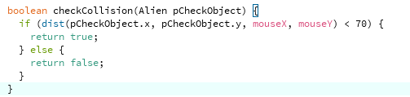

Kollision mit der Maus

Bild Ufo

**Was habe ich heute neu gelernt? (Befehle/Verfahren/…)**

* Dist(x1, x2, y1, y2) è berechnet die Distanz zwischen zwei Punkten
* Wissen auffrischen (Syntaxsuche) von parseInt(integer) & random(min,max)
* Second() è gibt die Sekunden (0-59) als Wert zurück
* Text / TextSize / TextAligin è Text anzeigen und Optionen dafür setzen

14.09.2021

**Stundenfortschritts/-ablaufs**

* Überlegungen angestellt, was noch cool / nützlich / sinnvoll wäre und dies eingeteilt
* Aliens stoßen sich gegenseitig ab (Carlo)
* Game Over Screen (Erwin)
* Highscore System (Simon)
* Aliens starten in unterschiedliche Richtungen (Simon)
* Musik Einbindung (Julius)

Hausaufgabe:

* Arbeiten der Kleingruppen zusammenfügen (Simon)
* BugFix mehrere Aliens beim Start an ähnlicher Position (Carlo + Simon)

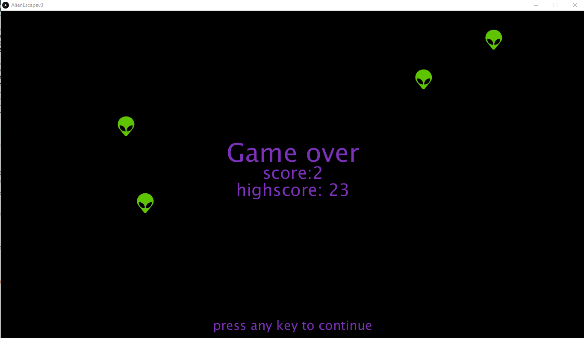**Codebeispiele/Ausschnitte/Screenshots**

Game Over Screen & Highscore

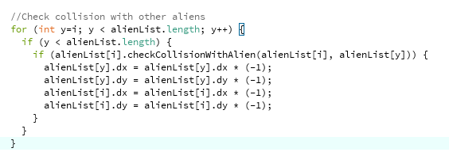

Überprüfung für Kollision zwischen Alien & Alien

**Was habe ich heute neu gelernt? (Befehle/Verfahren/…)**

* String eines Array in einen Integer umwandeln (Integer.parseInt(String))
* saveStrings(„Datei.txt“; String[]) / loadStrings(“Datei.txt”)

20.09.2021

**Stundenfortschritts/-ablaufs:**

* *Simon ist nicht anwesend*
* weitere Sounds hinzugefügt und implementiert (Julius + Hilfe)
* Hintergrundbild (Julius)
* Evil Alien programmiert (Julius)

**Codebeispiele/Ausschnitte/Screenshots**

Ein Bild, das Text enthält.

**Was habe ich heute neu gelernt? (Befehle/Verfahren/…)**

* Ein Bild, das Text enthält.

  Automatisch generierte BeschreibungImplementierung und Umgang mit .mp4 Dateien

neu

Teil des Codes für die Sounds

* Die Bibliothek „ddf.minim.*“ kennengelernt

21.09.2021

**Stundenfortschritts/-ablaufs:**

* *Simon nicht anwesend*
* Start Screen (Erwin)
* Alle 10 Sekunden vermehren sich die Aliens (Carlo)
* Optimierung der Sounds & einbetten an richtige Stellen (Julius)

Ein Bild, das Text enthält.
**Codebeispiele/Ausschnitte/Screenshots**

Ein Bild, das Text enthält.

**Was habe ich heute neu gelernt? (Befehle/Verfahren/…)**

* 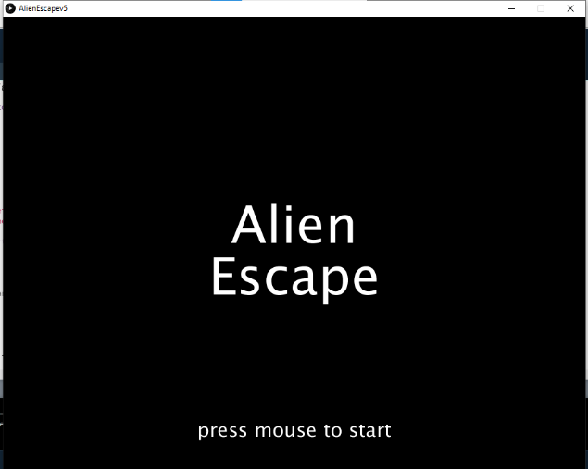Verfahren etwas zeitabhängig zu wiederholen ohne Sekunde mit Frames und Modulo

Aliens alle 10 Sek. erhöhen

Start Screen

27.09.2021

**Stundenfortschritts/-ablaufs:**

* Alle Programme aus der letzten Woche zusammenführen (Julius + Simon)
* Evil Alien auch zeitabhängig vermehren (Carlo)
* Weiterführende Ideen angefangen (Carlo + Erwin + [Simon & Julius])
* *Anderen Gruppen helfen 😉 (Simon & Julius)*

Weiterführende Ideen:

* Spiel skalieren je nach Bildschirmgröße bzw. Fullscreen ermöglichen
* FriendlyAlien
* Special Iteams